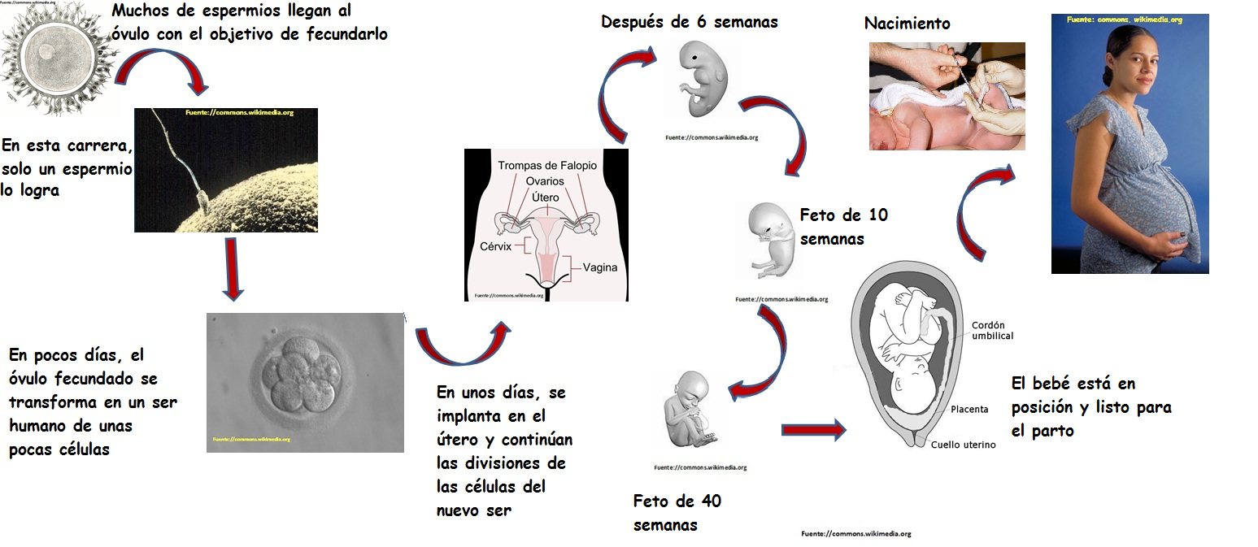
DE LA FECUNDACIÓN AL PARTO

